# 安卓版

1 使用浏览器打开如下地址进行下载：

[http://1.ynncp.com/static/app/tobacco_20191111.apk](http://1.ynncp.com/static/app/tobacco_v1.0.0_1_20190326.apk)

# 苹果版

1. 使用微信或浏览器等扫描下方二维码，或直接使用safari浏览器打开以下地址：https://www.pgyer.com/qLSk；



1. 扫码以后会跳转到如下页面,点击右上角使用safari浏览器打开该页面,点击【点击安装】，输入密码111111：

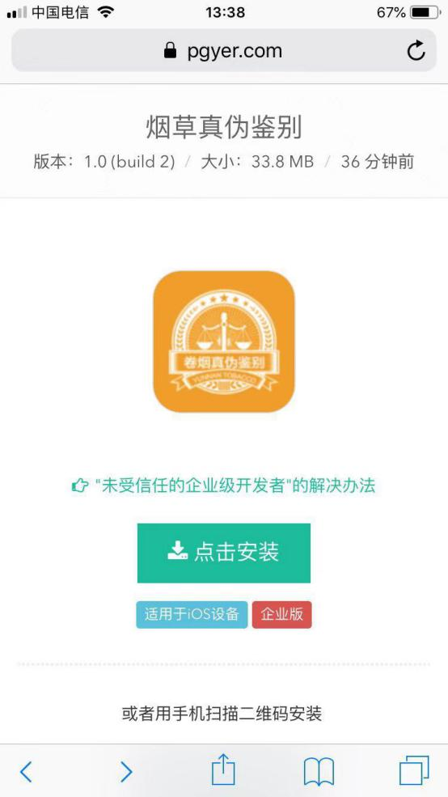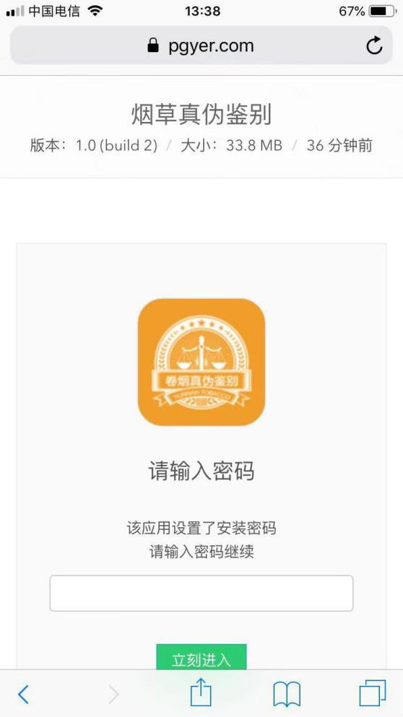

1. 点击【安装】，点击【信任开发者】，点击允许下载描述文件：

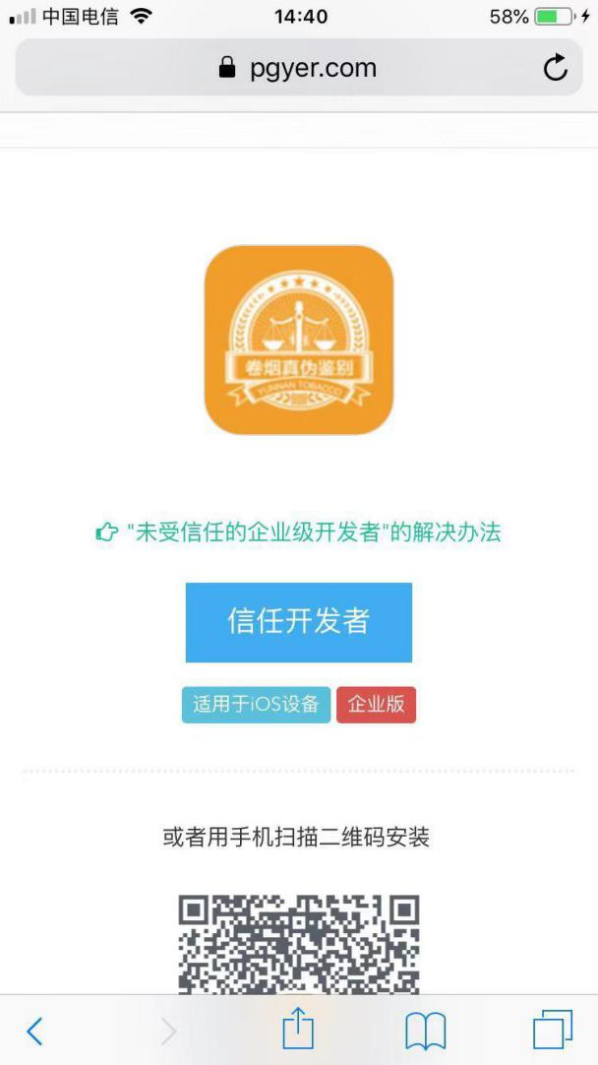

1. 等待安装完成后出现如下页面，点击进入应用，点击信任“信任China tobacco...”字样，安装完成：

